Material Suplementario

Tabla S1. Número total de observaciones focales realizadas por especie de gallareta bajo estudio desglosada por mes de muestreo y franja horaria (i.e., mañana, mediodía, tarde).

 | Agosto | Septiembre | Octubre | Noviembre
Gallareta Chica (Fulica leucoptera)
Mañana | 25 | 20 | 20 | 20
Mediodía | 20 | 15 | 18 | 13
Tarde | 23 | 15 | 15 | 10
Gallareta Escudete Rojo (F. rufifrons)
Mañana | 25 | 20 | 20 | 20
Mediodía | 20 | 15 | 17 | 12
Tarde | 24 | 15 | 15 | 10
Gallareta Ligas Rojas (F. armillata)
Mañana | 25 | 20 | 20 | 20
Mediodía | 20 | 15 | 17 | 11
Tarde | 23 | 14 | 14 | 10

Tabla S2. Media y desvíos estándar (i.e., sd) calculado para cada actividad comportamental registrada de las especies de gallaretas en estudio. Se presentan cálculos diarios (i.e., sin distinción de franja horaria), y por franja horaria. La unidad de medida de cada comportamiento está expresada en segundos.

 | Alimentación |  | Nado |  |  | Auto-mantención |  | Descanso |  | Pataleo |  | Volando |  | Interacción agonística
 | media | sd | media | sd |  | media | sd | media | sd | media | sd | media | sd | media | sd
Gallareta Chica (Fulica leucoptera)
Diario | 137.28 | 106.16 | 114.14 | 99.10 |  | 20.32 | 40.66 | 27.60 | 49.46 | 0.04 | 0.62 | 0.07 | 1.03 | 0.55 | 2.03
Mañana | 157.99 | 111.41 | 97.87 | 103.54 |  | 22.06 | 47.15 | 21.25 | 41.15 | 0.11 | 0.98 | 0.18 | 1.63 | 0.55 | 2.37
Mediodía | 118.02 | 104.17 | 125.73 | 94.59 |  | 16.61 | 27.80 | 39.12 | 59.35 | 0.00 | 0.00 | 0.00 | 0.00 | 0.52 | 1.50
Tarde | 129.03 | 97.48 | 124.14 | 95.96 |  | 21.72 | 42.49 | 25.52 | 47.45 | 0.00 | 0.00 | 0.00 | 0.00 | 0.59 | 2.01
Gallareta Escudete Rojo (F. rufifrons)
Diario | 156.42 | 111.06 | 88.76 | 93.83 |  | 31.41 | 52.66 | 23.00 | 42.49 | 0.05 | 0.52 | 0.00 | 0.00 | 0.36 | 1.60
Mañana | 175.61 | 112.98 | 81.36 | 96.82 |  | 22.87 | 41.99 | 19.58 | 35.54 | 0.12 | 0.82 | 0.00 | 0.00 | 0.46 | 1.72
Mediodía | 171.47 | 119.10 | 72.26 | 89.17 |  | 30.98 | 50.17 | 24.71 | 47.45 | 0.00 | 0.00 | 0.00 | 0.00 | 0.58 | 2.09
Tarde | 114.76 | 87.75 | 116.03 | 89.93 |  | 43.37 | 65.22 | 25.83 | 45.87 | 0.00 | 0.00 | 0.00 | 0.00 | 0.02 | 0.13
Gallareta Ligas Rojas (F. armillata)
Diario | 73.62 | 70.03 | 173.68 | 77.62 |  | 26.73 | 43.67 | 24.93 | 46.29 | 0.12 | 1.00 | 0.05 | 0.76 | 0.87 | 2.68
Mañana | 69.29 | 70.51 | 181.01 | 76.58 |  | 23.87 | 38.34 | 24.12 | 48.62 | 0.29 | 1.56 | 0.00 | 0.00 | 1.41 | 3.36
Mediodía | 74.97 | 70.77 | 166.86 | 84.76 |  | 25.73 | 39.16 | 31.81 | 50.79 | 0.00 | 0.00 | 0.17 | 1.39 | 0.46 | 2.11
Tarde | 78.25 | 69.40 | 170.51 | 71.52 |  | 31.75 | 54.14 | 18.95 | 36.95 | 0.00 | 0.00 | 0.00 | 0.00 | 0.54 | 1.95
Tabla S3. Media y desvíos estándar (i.e., sd) calculado para cada técnica de alimentación relevado de las especies en estudio. Se presentan cálculos diarios (i.e., sin distinción de franja horaria), y por franja horaria. La unidad de medida de cada comportamiento está expresada en segundos. “Cobertura vegetal”: Alimentación en sectores por fuera de la de la columna de agua, “Superficial”: Alimentación en la superficie de la columna de agua. “Buceo + Ingesta” o “Boca abajo + Ingesta”: represan la sumatoria del tiempo destinado a la técnica de obtención de alimento más el tiempo dedicado a la ingesta del alimento obtenido.

 | Cobertura vegetal |  | Superficial |  | Buceo |  | Buceo + Ingesta |  | Boca abajo |  | Boca abajo + Ingesta |  | Cabeza-cuello
 | media | sd | media | sd | media | sd | media | sd | media | sd | media | sd | media | sd
Gallareta Chica (Fulica leucoptera)
General | 129.52 | 127.7 | 14.48 | 32.95 | 4.90 | 9.86 | 11.21 | 23.47 | 0.13 | 0.99 | 0.45 | 3.49 | 0.75 | 3.50
Mañana | 157.79 | 127.42 | 9.91 | 20.54 | 3.73 | 7.52 | 6.62 | 13.31 | 0.11 | 0.98 | 0.24 | 2.71 | 1.06 | 3.71
Mediodía | 153.88 | 131.29 | 12.36 | 31.11 | 2.53 | 7.23 | 4.53 | 12.81 | 0.03 | 0.25 | 0.59 | 4.80 | 0.11 | 0.86
Tarde | 65.87 | 100.54 | 22.87 | 45.14 | 8.97 | 13.34 | 24.40 | 35.04 | 0.25 | 1.41 | 0.60 | 3.36 | 1.02 | 4.68
Gallareta Escudete Rojo (F. rufifrons)
General | 96.51 | 122.81 | 24.47 | 49.65 | 7.63 | 11.75 | 13.47 | 19.95 | 0.95 | 3.46 | 1.82 | 7.19 | 1.00 | 3.92
Mañana | 130.18 | 134.57 | 9.8 | 14.67 | 8.91 | 14.19 | 14.84 | 23.51 | 0.99 | 3.57 | 1.81 | 7.08 | 1.36 | 4.99
Mediodía | 78.00 | 115.74 | 25.47 | 43.51 | 7.94 | 10.87 | 13.41 | 17.56 | 0.59 | 2.79 | 0.59 | 2.79 | 0.55 | 2.83
Tarde | 70.3 | 103.12 | 42.97 | 74.01 | 5.64 | 8.46 | 11.73 | 16.99 | 1.25 | 3.92 | 3.05 | 9.81 | 3.17 | 3.92
Gallareta Ligas Rojas (F. armillata)
General | 23.89 | 67.82 | 22.29 | 38.55 | 13.76 | 13.78 | 23.51 | 23.89 | 1.93 | 5.22 | 2.86 | 7.08 | 1.06 | 6.64
Mañana | 24.49 | 75.58 | 15.00 | 17.70 | 15.95 | 13.44 | 26.33 | 22.92 | 1.91 | 4.16 | 2.73 | 6.17 | 0.74 | 3.09
Mediodía | 32.48 | 72.37 | 16.6 | 31.3 | 12.98 | 13.79 | 22.1 | 23.3 | 2.06 | 7.03 | 2.62 | 7.70 | 1.17 | 4.24
Tarde | 14.2 | 48.58 | 38.33 | 57.70 | 11.51 | 14.02 | 21.05 | 25.75 | 1.84 | 4.39 | 3.30 | 7.69 | 1.38 | 3.70

Tabla S4. Índice de solapamiento entre las distribuciones empíricas de las medias de cada categoría de actividad y técnicas de alimentación por franja horaria para la Gallareta Chica. “Cobertura vegetal”: Alimentación en sectores por fuera de la de la columna de agua, “Superficial”: Alimentación en la superficie de la columna de agua. “Buceo + Ingesta” o “Boca abajo + Ingesta”: represan la sumatoria del tiempo destinado a la técnica de obtención de alimento más el tiempo dedicado a la ingesta del alimento obtenido.

 | Mañana vs. Mediodía | Mañana vs. Tarde | Mediodía vs. Tarde
Actividad
Alimentación | 0.75 | 0.00 | 0.00
Nado | 0.36 | 0.00 | 0.00
Auto-mantención | 0.12 | 0.00 | 0.07
Descanso | 0.27 | 0.15 | 0.83
Pataleo | 0.70 | 0.70 | 1.00
Vuelo | 1.00 | 1.00 | 1.00
Interacción agonística | 0.06 | 0.00 | 0.00
Técnica de alimentación
Cobertura vegetal | 0.79 | 0.00 | 0.00
Superficial | 0.43 | 0.00 | 0.01
Buceo | 0.13 | 0.00 | 0.00
Buceo + Ingesta | 0.14 | 0.00 | 0.00
Boca abajo | 0.16 | 0.24 | 0.00
Boca abajo + Ingesta | 0.29 | 0.20 | 0.60
Cabeza-cuello | 0.00 | 0.78 | 0.00
Tabla S5. Índice de solapamiento entre las distribuciones empíricas de las medias de cada categoría de actividad y técnicas o mecanismos de alimentación por franjas horarias para la Gallareta Escudete Rojo. “Cobertura vegetal”: Alimentación en sectores por fuera de la de la columna de agua, “Superficial”: Alimentación en la superficie de la columna de agua. “Buceo + Ingesta” o “Boca abajo + Ingesta”: represan la sumatoria del tiempo destinado a la técnica de obtención de alimento más el tiempo dedicado a la ingesta del alimento obtenido.

 | Mañana vs. Mediodía | Mañana vs. Tarde | Mediodía vs. Tarde
Actividad
Alimentación | 0.00 | 0.01 | 0.37
Nado | 0.01 | 0.02 | 0.90
Auto-mantención | 0.19 | 0.93 | 0.21
Descanso | 0.00 | 0.49 | 0.02
Pataleo | 0.65 | 0.65 | 1.00
Vuelo | 0.64 | 0.64 | 1.00
Interacción agonística | 0.81 | 0.89 | 0.71
Técnica de alimentación
Cobertura vegetal | 0.00 | 0.00 | 0.52
Superficial | 0.00 | 0.00 | 0.01
Buceo | 0.47 | 0.01 | 0.04
Buceo + Ingesta | 0.52 | 0.16 | 0.39
Boca abajo | 0.27 | 0.54 | 0.10
Boca abajo + Ingesta | 0.01 | 0.19 | 0.00
Cabeza-cuello | 0.04 | 0.39 | 0.24
Tabla S6. Índice de solapamiento entre las distribuciones empíricas de las medias de cada categoría de actividad y técnicas o mecanismos de alimentación por franjas horarias para la Gallareta Ligas Rojas. “Cobertura vegetal”: Alimentación en sectores por fuera de la de la columna de agua, “Superficial”: Alimentación en la superficie de la columna de agua. “Buceo + Ingesta” o “Boca abajo + Ingesta”: represan la sumatoria del tiempo destinado a la técnica de obtención de alimento más el tiempo dedicado a la ingesta del alimento obtenido.

 | Mañana vs. Mediodía | Mañana vs. Tarde | Mediodía vs. Tarde
Actividad
Alimentación | 0.43 | 0.24 | 0.66
Nado | 0.11 | 0.22 | 0.69
Auto-mantención | 0.67 | 0.13 | 0.29
Descanso | 0.18 | 0.26 | 0.01
Pataleo | 0.48 | 0.48 | 1.00
Vuelo | 0.64 | 1.00 | 0.64
Interacción agonística | 0.00 | 0.00 | 0.75
Técnica de alimentación
Cobertura vegetal | 0.33 | 0.12 | 0.00
Superficial | 0.50 | 0.00 | 0.00
Buceo | 0.04 | 0.01 | 0.38
Buceo + Ingesta | 0.09 | 0.06 | 0.72
Boca abajo | 0.66 | 0.86 | 0.69
Boca abajo + Ingesta | 0.81 | 0.48 | 0.49
Cabeza-cuello | 0.28 | 0.08 | 0.67

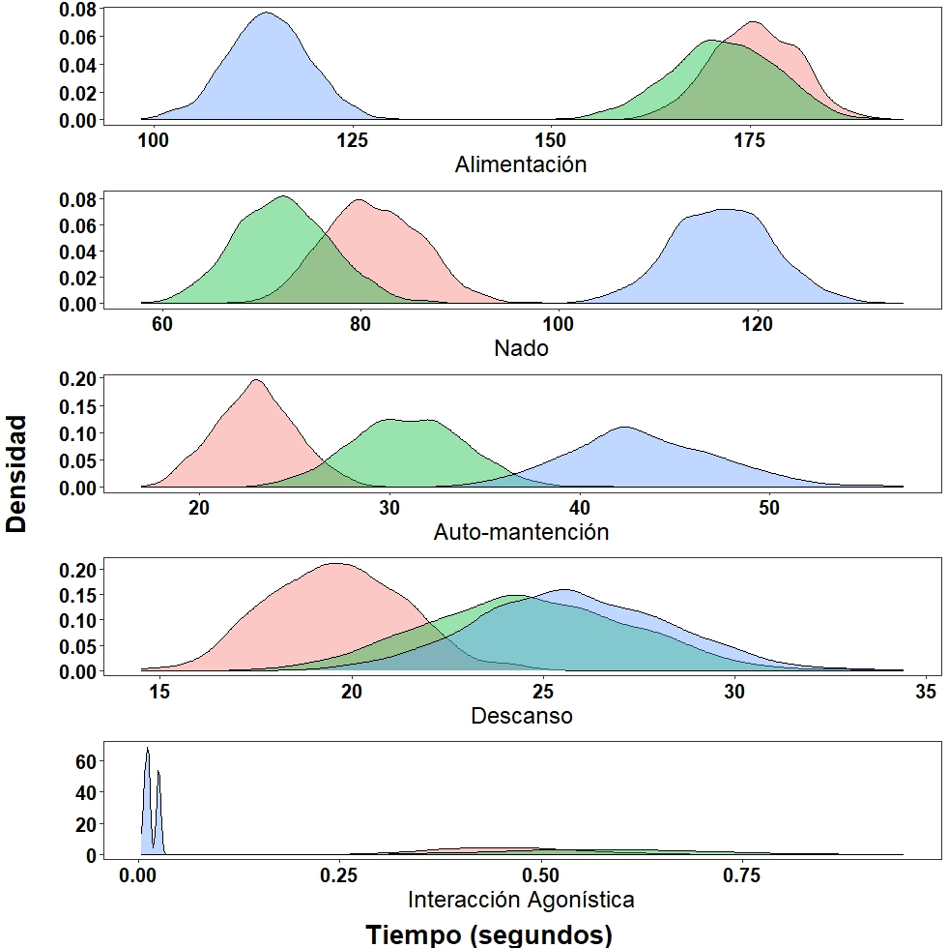
Figura S1. Distribución de las medias de cada categoría de actividad diaria durante la franja horaria de la mañana (rojo), mediodía (verde), y tarde (azul), calculadas para la Gallareta Chica a partir de 1000 simulaciones. El eje y representa la densidad de Kernel estimada de la distribución de las medias de cada comportamiento. El eje x representa el tiempo, en segundos, destinado a cada comportamiento.
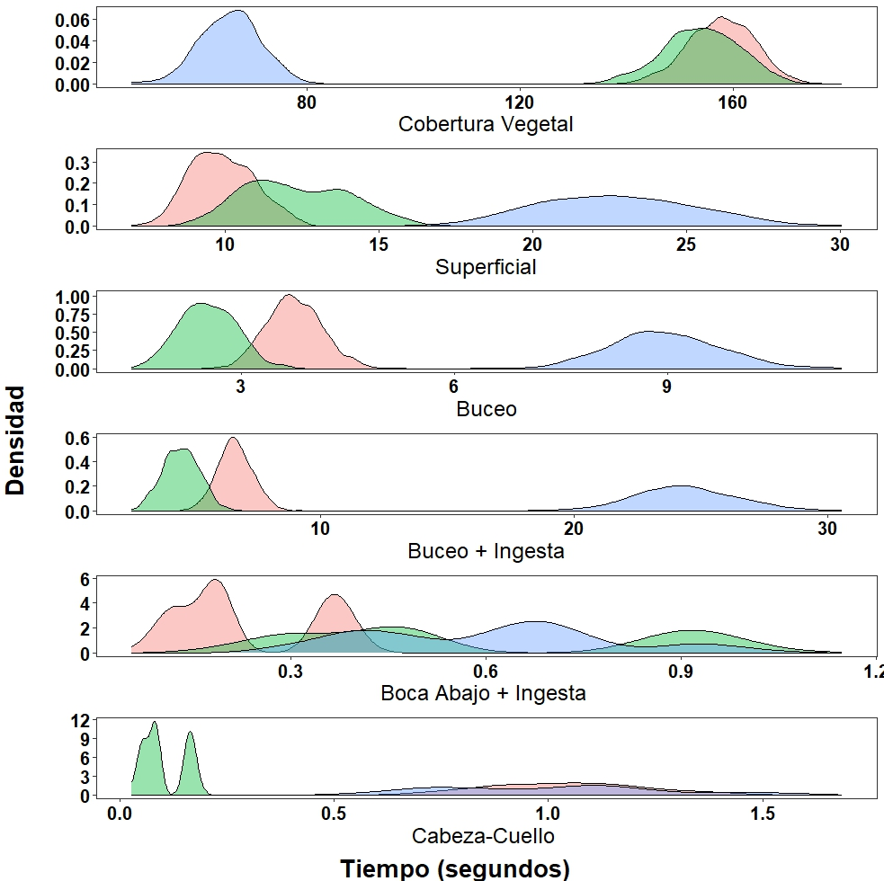
Figura S2. Distribución de las medias de cada técnica de alimentación durante las franjas horarias de la mañana (rojo), mediodía (verde), y tarde (azul), calculadas para la Gallareta Chica a partir de 1000 simulaciones. Eje y representa la densidad de Kernel estimada de la distribución de las medias de cada comportamiento. El eje x representa el tiempo, en segundos, destinado a cada comportamiento. “Cobertura vegetal”: Alimentación en sectores por fuera de la de la columna de agua, “Superficial”: Alimentación en la superficie de la columna de agua. “Buceo + Ingesta” o “Boca abajo + Ingesta”: represan la sumatoria del tiempo destinado a la técnica de obtención de alimento más el tiempo dedicado a la ingesta del alimento obtenido.
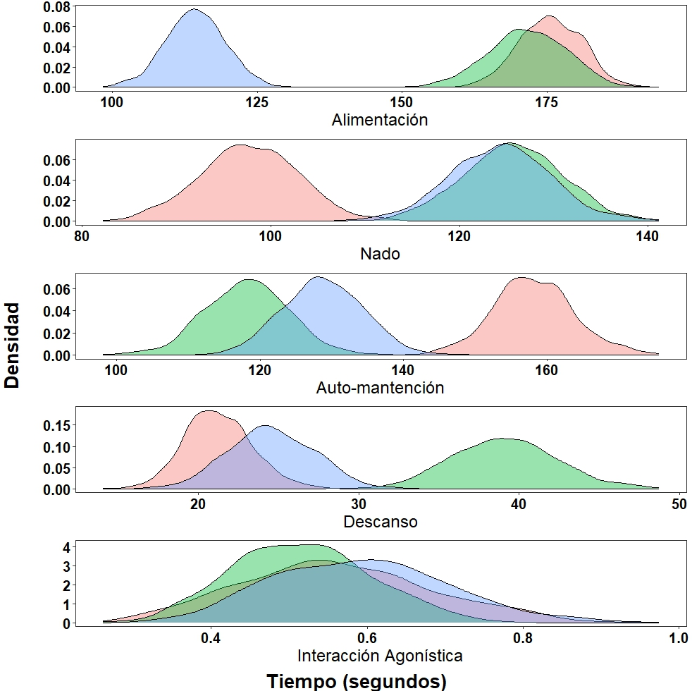
Figura S3. Distribución de las medias de cada categoría de actividad diaria durante la franja horaria de la mañana (rojo), mediodía (verde), y tarde (azul), calculadas para la Gallareta Escudete Rojo a partir de 1000 simulaciones. El eje y representa la densidad de Kernel estimada de la distribución de las medias de cada comportamiento. El eje x representa el tiempo, en segundos, destinado a cada comportamiento.
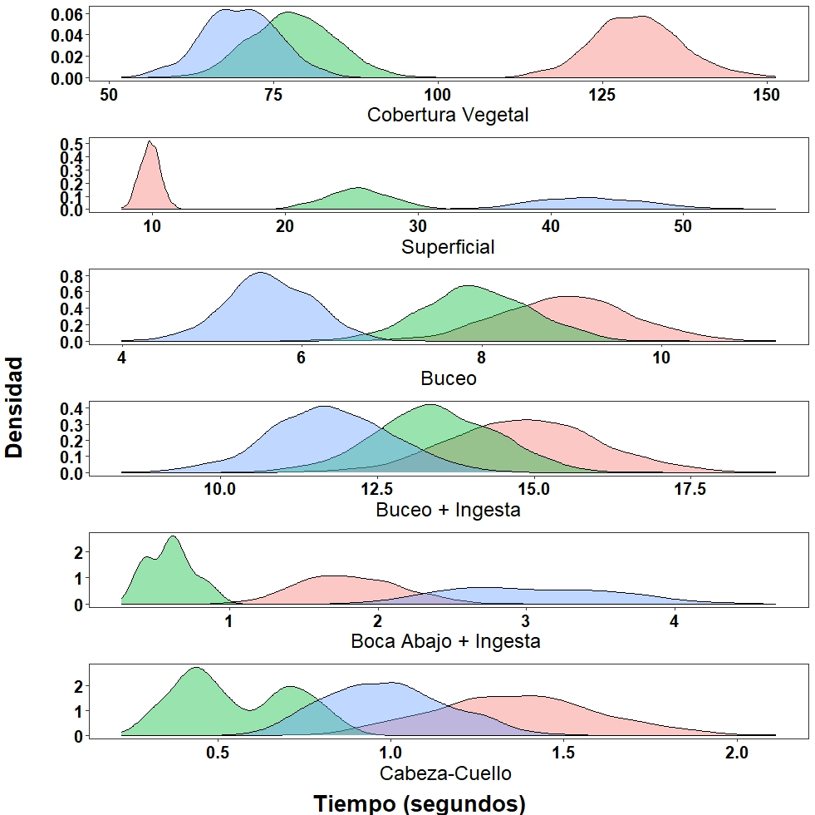
Figura S4. Distribución de las medias de cada técnica de alimentación durante las franjas horarias de la mañana (rojo), mediodía (verde), y tarde (azul), calculadas para la Gallareta Escudete Rojo a partir de 1000 simulaciones. Eje y representa la densidad de Kernel estimada de la distribución de las medias de cada comportamiento. El eje x representa el tiempo, en segundos, destinado a cada comportamiento. “Cobertura vegetal”: Alimentación en sectores por fuera de la de la columna de agua, “Superficial”: Alimentación en la superficie de la columna de agua. “Buceo + Ingesta” o “Boca abajo + Ingesta”: represan la sumatoria del tiempo destinado a la técnica de obtención de alimento más el tiempo dedicado a la ingesta del alimento obtenido.
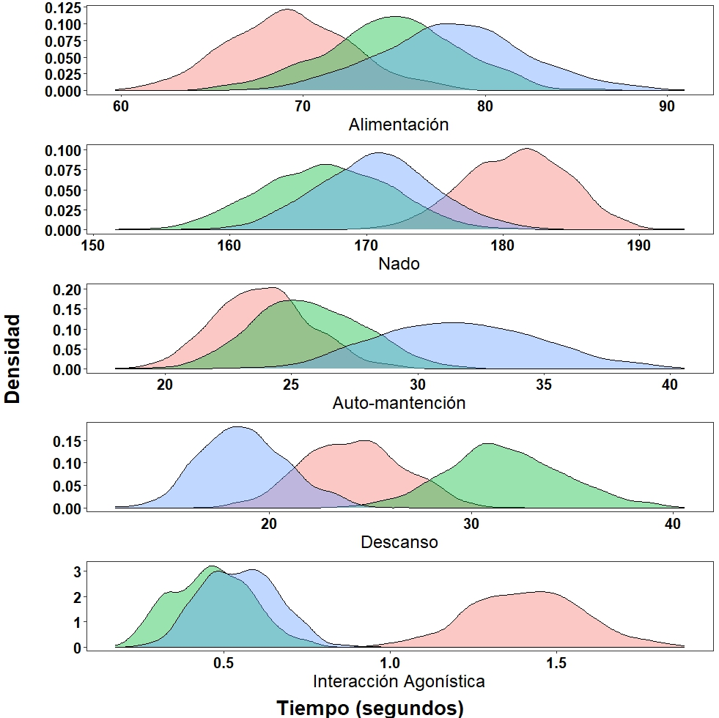
Figura S5. Distribución de las medias de cada categoría de actividad diaria durante la franja horaria de la mañana (rojo), mediodía (verde), y tarde (azul), calculadas para la Gallareta Ligas Rojas a partir de 1000 simulaciones. El eje y representa la densidad de Kernel estimada de la distribución de las medias de cada comportamiento. El eje x representa el tiempo, en segundos, destinado a cada comportamiento.
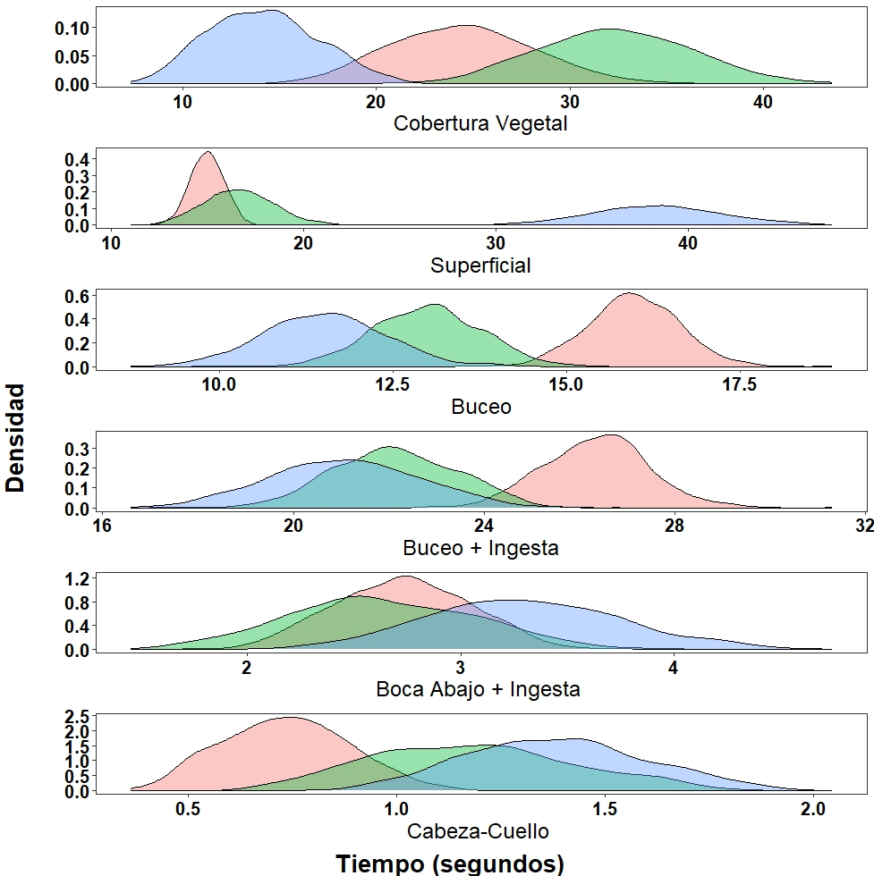
Figura S6. Distribución de las medias de cada técnica de alimentación durante las franjas horarias de la mañana (rojo), mediodía (verde), y tarde (azul), calculadas para la Gallareta Ligas Rojas a partir de 1000 simulaciones. Eje y representa la densidad de Kernel estimada de la distribución de las medias de cada comportamiento. El eje x representa el tiempo, en segundos, destinado a cada comportamiento. “Cobertura vegetal”: Alimentación en sectores por fuera de la de la columna de agua, “Superficial”: Alimentación en la superficie de la columna de agua. “Buceo + Ingesta” o “Boca abajo + Ingesta”: represan la sumatoria del tiempo destinado a la técnica de obtención de alimento más el tiempo dedicado a la ingesta del alimento obtenido.

